Муниципальное казенное общеобразовательное учреждение
«Корболихинская средняя общеобразовательная школа»
Третьяковского района Алтайского края

Методическая разработка внеклассного мероприятия по немецкому языку
Игра-викторина «Deutsch mit Spaß»
для обучающихся 5 класса

Составитель: Хрусталева А.С.,
учитель немецкого языка
МКОУ «Корболихинская СОШ»

с. Корболиха, 2023

Пояснительная записка.
Игра-викторина по немецкому языку «Deutsch mit Spaß» рассчитана на обучающихся 5 классов. Разработка предназначена для повторения и систематизации знаний, может быть использована в качестве внеклассного мероприятия или мероприятия предметной недели гуманитарных наук в школе, а также как игровое мероприятие на кружке или внеурочном занятии по немецкому языку.
Цель мероприятия:
- совершенствовать знания и умения учащихся по немецкому языку;
- прививать интерес к изучению немецкого языка;
- представить учебный материал (лексический, грамматический) в интересной, увлекательной, игровой форме.
Задачи:
-систематизировать имеющиеся у детей знания по темам «Старый немецкий город», «Улицы города», «Времена года», «Школьные принадлежности»;
- формировать по средствам игры положительную мотивацию к изучению немецкого языка, воспитывать чувство здорового соперничества, развивать умение работать в команде, формировать единое мнение, находить компромисс в спорных ситуациях;
- воспитывать уважительное отношение к другому народу и другой стране;
- развивать речь, память, мышление, логику, смекалку, интуицию.
Форма проведения: Игра-викторина
Форма организации деятельности: Индивидуальная, групповая.
Продолжительность: 45 минут.
Количество играющих человек: 3 команды по 5 человек
Оборудование и материалы: компьютер, проектор, экран, магнитная доска, магниты, раздаточный материал (согласно приложению).

Ход мероприятия
I. Вступительное слово учителя
Приветствие, деление на команды, выбор членов жюри, оглашение правил игры.
II. Основная часть

Конкурс 1. «Визитка» (Wettbewerb 1. «Visitenkarte»)
Команды после жеребьевки выходят для представления. Названия команд и песни подготовлены заранее (Первая команда «Kennerschaft» («Знатоки»), песня – «Kopf und Schulter»; вторая команда «Klugscheißer» («Умники»), песня – Guten Tag; третья команда «Wissbegierige» («Любознательные»), песня - Brüderchen, komm tanz mit mir). Максимальный балл за конкурс – 5.
Капитан каждой из команд начинает представление Unser Teаm heißt… (хором название команды). Каждый из членов команды говорит «Меня зовут…. Мне… лет. Мое хобби» (на немецком языке).

Конкурс 2. «Блиц» (Wettbewerb 2. «Blitz»)
На слайде размещены картинки с изображениями школьных принадлежностей. Задача команд – назвать как можно больше школьных принадлежностей. При верно названном слове картинка исчезает. Команды отвечают поочередно. В случае ошибочного ответа одной из команд право ответа переходит к следующей команде. Каждая верно названная принадлежность – 1 балл.

Вставить картинку
Конкурс 3. «Ушастики» (Wettbewerb 3. «Ohrchen»)
Учитель читает текст (аудирование). После его прослушивания участники игры
должны ответить на заданный по содержанию текста вопрос, пометив верный ответ в специальном бланке ответов, который по окончанию конкурса сдается на проверку жюри. За каждый верный вариант ответа команда получает по 2 балла.
Для команд звучат три/четыре текста, каждый из которых читается только один раз.
Текст №1
Heute ist Sonntag. Der Vater geht in die Bibliothek. Die Mutter geht in das Geschäft. Monika läuft auf die Eisbahn. Peter fährt in den Park. Und Lars geht ins Kino. (Wohin läuft Monika?) (Сегодня воскресенье. Папа идет в библиотеку. Мама идет в магазин. Моника бежит на каток. Петер катается в парке. Ларс идет в кино. Куда бежит Моника?)

Текст №2
Die Familie ist heute zu Hause. Der Vater sitzt am Tisch. Frank spielt im Garten. Die Mutter sitzt auf dem Sofa und liest. Monika steht am Fenster. Und die kleine Lene ist noch im Bett. (Wo ist Frank?)(Семья сегодня дома. Отец сидит за столом. Франк играет во дворе. Мама сидит на диване и читает. Моника стоит у окна. А маленькая Лена еще в кровати. Где Франк?)

Текст №3
Das ist eine Klasse. Der Lehrer sitzt auf dem Stuhl. Monika liest ein Buch. Peter schreibt das Datum. Und Karin lernt ein Gedicht.(Was macht Peter?)(Это класс. Учитель сидит на стуле. Моника читает книгу. Петер пишет дату. А Карина учит стихотворение. Что делает Петер?)

Текст №4
Auf dem Tisch liegen meine Schulsachen. Mein Buch ist blau. Meine Нefte sind gelb. Mein Kugelschreiber ist rot. Meine Lineal ist weiß. Und mein Tagebuch ist grün. (Wie ist mein Kugelschreiber?)(На столе лежат мои школьные принадлежности. Моя книга синяя. Моя тетрадь желтая. Моя ручка красная. Моя линейка белая. Моя записная книжка зеленая. Где моя шариковая ручка?

Конкурс 4. «Какое это время года» (Wettbewerb 4. «Welche Jahreszeit ist das?»)
Внимание учащихся обращается на экран. На слайдах появляются описания времен года, на основании которых предлагается выбрать название времени года. В случае верного ответа слышен звуковой сигнал, в случае ошибки неправильный ответ приобретает красный цвет.
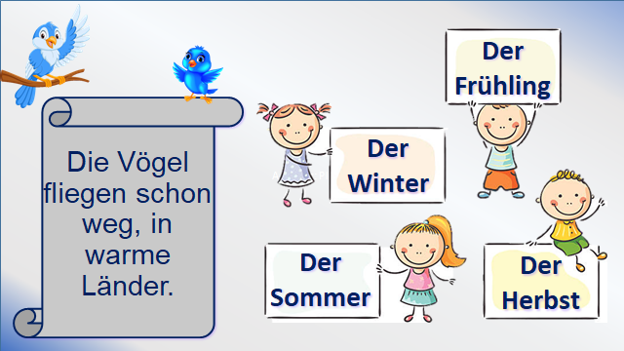
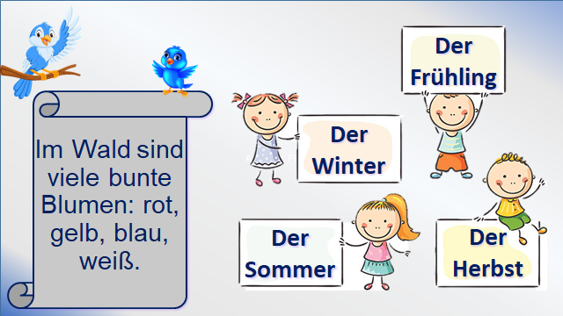

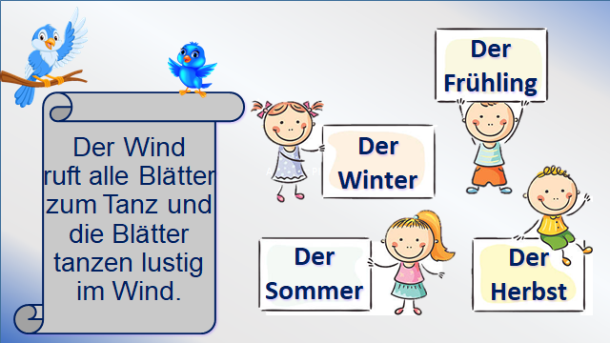
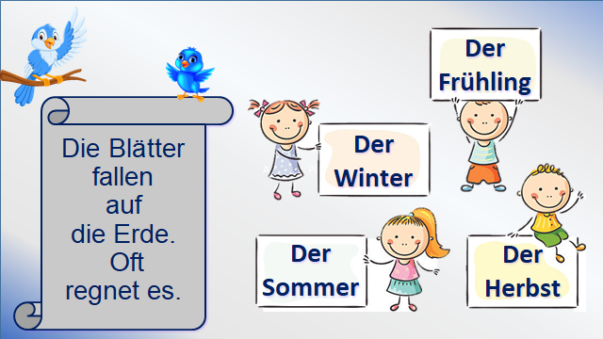
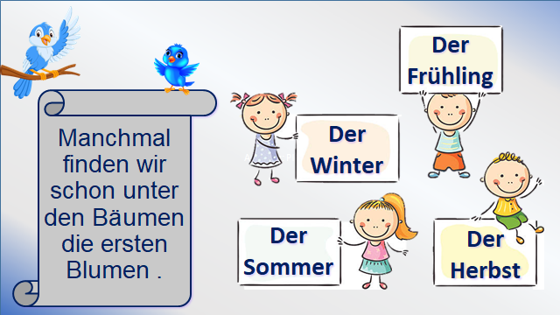
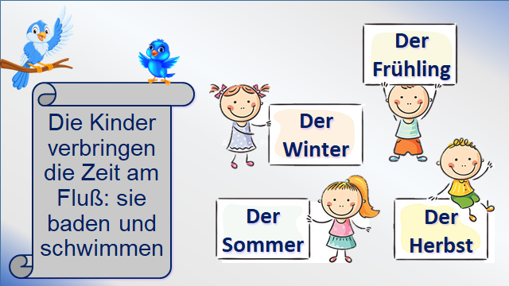
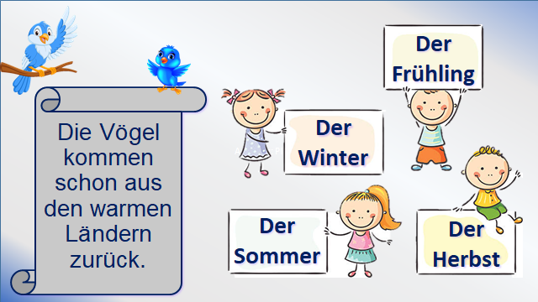
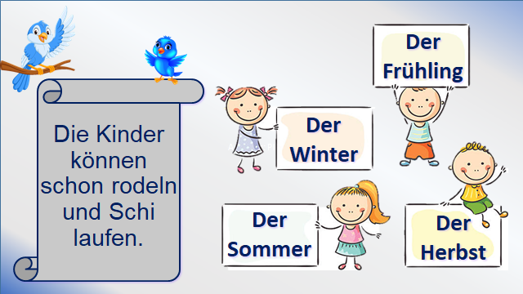
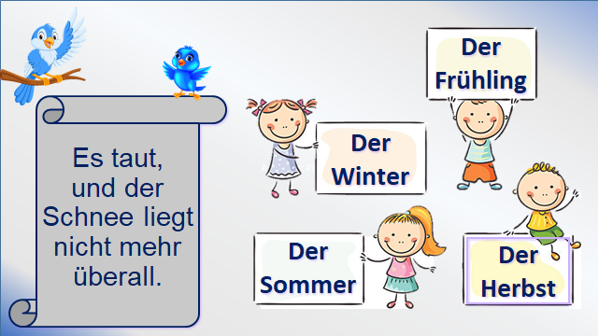
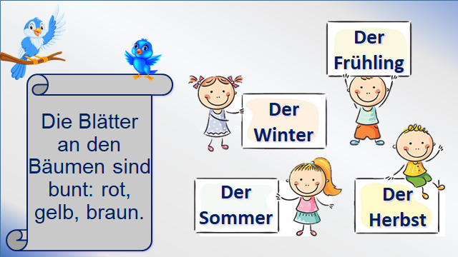

Конкурс 5. «Маленький немецкий город» (Wettbewerb 5. «Kleine deutsche Stadt»)
Каждая команда получает текст «Маленький немецкий город». Задача команд – прочитать текст и вставить пропущенные буквы в словах. За каждое верно угаданное слово – 1 балл. После окончания работы карточки отдются жюри на проверку.
Текст (без пропусков): Also was gibt es in einer kleinen deutschen Stadt? Es gibt hier ein Rathaus, eine Kirche, eine Geschäfte, ein Zirkus, eine Schule, eine Post, eine Apotheke, ein Park, und viel Grun: viele Bäume und Blumen.

Текст (с пропусками): Also was gibt es in einer kleinen deutschen Stadt? Es gibt hier ein Rath--s, eine Kir--e, eine Geschä--e, ein Z--kus, eine Sch--e, eine P--t, eine Apo--eke, ein P--k, und viel Grun: viele Bä--e und Bl--en.

Конкурс 6. «Художник» (Wettbewerb 6. «Der Maler»)
Каждая команда получает карточки с названиями транспортных средств на немецком языке, задача команд нарисовать в карточке то транспортное средство, которое там названо.
Malen Sie bitte!
Das Auto | Die Straßenbahn
Der Bus | Der O-bus

Конкурс 7. «Редактор» (Wettbewerb 7. «Der Redakteur»)
На доске расположена итоговая газета с картинками, которая позволяет подвести итог игры и подводит к рефлексии. Командам предлагается отредактировать данную газету, расположив на ней соответствующе картинкам надписи. Каждой команде раздаются надписи и поочередно игроки выходят к доске и крепят надпись напротив картинки с помощью магнита. За каждую верно прикрепленную надпись команда получает 1 балл.
Схематичный вид газеты:

Was haben wir heute gemacht?
Wir malen | 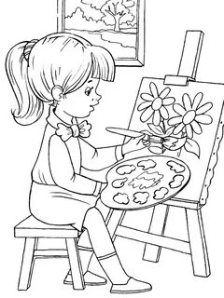 | Wir singen | 
Wir lesen | 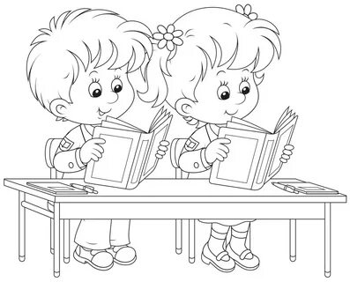 | Wir hören | 
Wir schreiben | 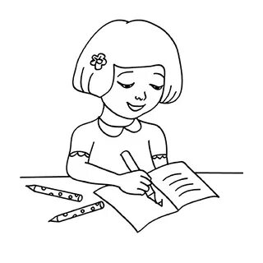 | Wir sind freundliche Schüler  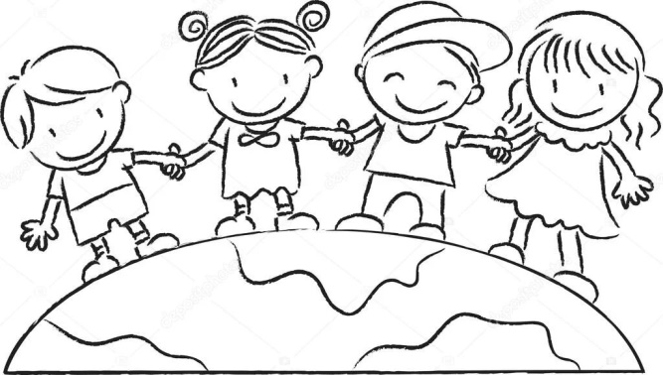
Wir lieben die deutsche Sprache

DEUTSCH

III. Заключительная часть
1. Подведение итогов игры. Рефлексия. Награждение (грамоты, сладкие призы)
2. Заключительное слово учителя.

